АНАЛИТИЧЕСКАЯ СПРАВКА
ПО НАЦИОНАЛЬНЫМ ИССЛЕДОВАНИЯМ КАЧЕСТВА ОБРАЗОВАНИЯ (НИКО) В 2020 ГОДУ В ОБЩЕОБРАЗОВАТЕЛЬНЫХ ОРГАНИЗАЦИЯХ ГОРОДА ЧЕРКЕССКА

В октябре 2020 года для учащихся 6-х и 8-х классов была проведена диагностическая работа. Диагностическая работа проводилась в рамках Национального исследования качества образования для мониторинга результатов перехода на ФГОС. Назначение диагностических заданий – оценить достижение личностных и метапредметных результатов освоения ФГОС основного общего образования.
Содержание диагностических заданий определяется Федеральным государственным образовательным стандартом основного общего образования (приказ Минобрнауки России от 17.12.2010 № 1897) с учетом Примерной основной образовательной программой основного общего образования (Протокол ФУМО от 08.04.2015 №1/15).
Диагностические задания для Национальных исследований качества образования направлены на выявление следующих результатов освоения основной образовательной программы:
- личностных, включающих: осознание российской гражданской идентичности; готовность обучающихся к саморазвитию, самостоятельности и личностному самоопределению; ценность самостоятельности и инициативы; наличие мотивации к целенаправленной социально значимой деятельности; сформированность внутренней позиции личности как особого ценностного отношения к себе, окружающим людям и жизни в целом;
- метапредметных, включающих: освоенные обучающимися межпредметные понятия (используются в нескольких предметных областях и позволяют связывать знания из различных дисциплин (модулей) в целостную научную картину мира) и универсальные учебные действия (познавательные, коммуникативные, регулятивные); способность их использовать в учебной, познавательной и социальной практике; готовность к самостоятельному планированию и осуществлению учебной деятельности и организации учебного сотрудничества с педагогами и сверстниками, к участию в построении индивидуальной образовательной траектории; овладение навыками работы с информацией: восприятие и создание информационных текстов в различных форматах, в том числе цифровых, с учетом назначения информации и ее целевой аудитории.
Содержание заданий отражали различные аспекты социальной практики подростка: личностное развитие, отношения в семье и школе, профессиональную ориентацию, групповую идентичность и общероссийскую идентичность.
Диагностические задания позволили выявить готовность обучающихся руководствоваться системой позитивных ценностных ориентаций, принятыми в обществе правилами и нормами поведения.
Все диагностические задания имели базовый уровень сложности.
Диагностические задания выполнялись на компьютере.
Не предполагалось выставление отметок по пятибалльной шкале за выполнение диагностических заданий.
Задания представлены по 4 вариантам. Каждый вариант включал 18 диагностических заданий. При выполнении 5 заданий учащимся необходимо было выбрать один или несколько ответов из предложенных, следуя приведённой в каждом из заданий инструкции, в 12 заданиях необходимо было дать развёрнутый ответ, в 1 задании нужно было установить соответствия элементов двух информационных рядов. 5 заданий не предполагали наличия правильного ответа. Результаты их выполнения анализируются, но не оцениваются.
Максимальный балл за выполнение всей работы 52 балла. Максимальный первичный балл – 44 балла.
Комплексную работу выполнили обучающиеся МКОУ «СОШ № 6», МКОУ «СОШ № 7», МКОУ «СОШ № 8», МКОУ «Гимназия № 13» и МКОУ «Гимназия № 19»

ОО |  | Кол-во уч. | 1.1 | 1.2 | 2 | 3.1 | 3.2 | 3.3 | 3.4 | 4.1 | 4.2 | 9 | 10 | 11.1K1 | 11.1K2 | 13.1K1 | 13.1K2 | 14.1 | 14.2 | 15.1 | 15.2 | 16K1 | 16K2 | 17 | 18
Россия |  | 20484 | 74 | 70 | 70 | 36 | 42 | 31 | 57 | 66 | 79 | 71 | 62 | 90 | 30 | 44 | 46 | 54 | 41 | 54 | 37 | 46 | 32 | 33 | 35
 | КЧР | 719 | 77 | 68 | 59 | 35 | 32 | 21 | 50 | 59 | 71 | 61 | 56 | 85 | 24 | 42 | 45 | 51 | 36 | 47 | 32 | 50 | 31 | 37 | 34
 | Черкесск | 325 | 76 | 72 | 58 | 33 | 36 | 21 | 51 | 59 | 71 | 63 | 57 | 88 | 26 | 46 | 48 | 54 | 41 | 48 | 32 | 53 | 32 | 41 | 36

МКОУ «Средняя общеобразовательная школа №6»

Участвовало 97 обучающихся 8-х классов

Распределение первичных баллов
Оцениваемые задания №: 1;2;3;4;5;6;7;8;9;10;11;12;13;14;15;16;17;18;19;20;21;22;23
Максимальный первичный балл: 44

Общая гистограмма первичных баллов
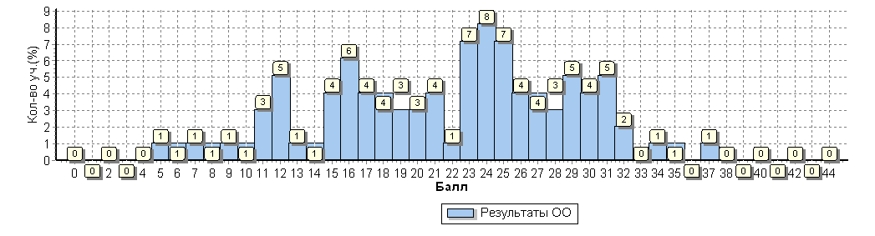

Выводы:
1. Успешность выполнения диагностической работы составляет 53,2%.
2. Возможными причинами затруднений при выполнении заданий, предполагающих решение
учебно-практических и учебно-познавательных задач можно отнести следующие:
- затруднение с поиском информации, заданной в тексте в неявном виде;
- неполная сформированность умения контролировать процесс выполнения многоступенчатого задания;
- несформированность умения применить имеющиеся знания в нестандартной ситуации,
соотнести знания по предмету с содержанием задания.
Рекомендации
1. Проанализировать результаты метапредметной комплексной работы на заседании Методического совета в январе 2021 г.
2. Продолжить проводить систематическую работу по формированию универсальных учебных действий при выполнении заданий, требующих от учащихся самостоятельности при работе с информацией, умозаключениях, применении имеющихся у них знаний в новой ситуации. Акцентировать внимание на заданиях, формирующих метапредметные результаты: умение работать по алгоритму, умение составить суждение, находить, обобщать, классифицировать и сравнивать, развивать у учащихся навыки самоконтроля.
3. Спланировать индивидуальную работу с обучающимися, допустившими большее количество ошибок в метапредметной комплексной работе.

МКОУ «Средняя общеобразовательная школа №7»

Работу выполнили 48 обучающихся (76%).
Отсутствовали 15 человек (24%).
Учащиеся выполнили 18 заданий.

Общая гистограмма распределение первичных баллов
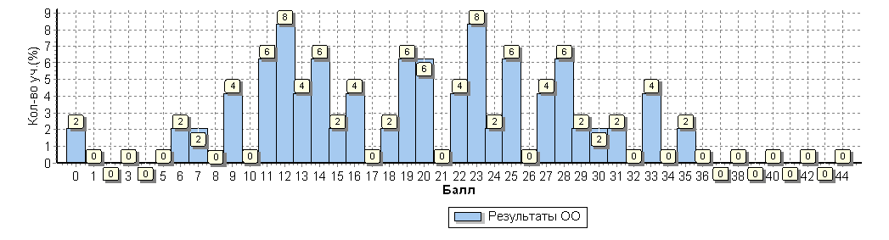
Распределение первичных баллов по вариантам
Вариант | 0 | 6 | 7 | 9 | 11 | 12 | 13 | 14 | 15 | 16 | 18 | 19 | 20 | 22 | 23 | 24 | 25 | 27 | 28 | 29 | 30 | 31 | 33 | 35 | Кол-во уч.
1 |  |  |  |  | 1 | 2 | 1 | 1 | 1 | 1 |  |  | 1 |  |  |  |  | 2 | 1 |  |  |  | 2 |  | 13
2 | 1 |  |  | 1 | 1 | 1 |  |  |  |  |  |  |  |  | 4 |  | 1 |  | 1 |  | 1 | 1 |  |  | 12
3 |  |  | 1 |  | 1 |  | 1 | 1 |  | 1 | 1 | 1 | 1 |  |  | 1 | 1 |  | 1 | 1 |  |  |  | 1 | 13
4 |  | 1 |  | 1 |  | 1 |  | 1 |  |  |  | 2 | 1 | 2 |  |  | 1 |  |  |  |  |  |  |  | 10
Комплект | 1 | 1 | 1 | 2 | 3 | 4 | 2 | 3 | 1 | 2 | 1 | 3 | 3 | 2 | 4 | 1 | 3 | 2 | 3 | 1 | 1 | 1 | 2 | 1 | 48

Сравнительная статистика выполнения заданий (в%)
ОО | Кол-во уч. | 1.1 | 1.2 | 2 | 3.1 | 3.2 | 3.3 | 3.4 | 4.1 | 4.2 | 9 | 10 | 11.1K1 | 11.1K2 | 13.1K1 | 13.1K2 | 14.1 | 14.2 | 15.1 | 15.2 | 16K1 | 16K2 | 17 | 18
МКОУ СОШ №7 | 48 | 81 | 77 | 57 | 34 | 23 | 18 | 56 | 42 | 67 | 56 | 55 | 91 | 22 | 46 | 37 | 42 | 38 | 46 | 27 | 46 | 22 | 29 | 33

- Выводы
Личностные результаты
Высокий уровень сформированности личностных результатов (выше показателей по городу Черкесску, КЧР и России) обучающиеся МКОУ СОШ №7 г.Черкесска показали по патриотическому воспитанию.
Средний уровень сформированности личностных результатов (на уровне показателей по городу Черкесску, КЧР и России) обучающиеся МКОУ СОШ №7 г.Черкесска показали по духовно-нравственному воспитанию.
Низкий уровень сформированности личностных результатов (ниже уровня показателей по городу Черкесску, КЧР и России) обучающиеся МКОУ СОШ №7 г.Черкесска показали по гражданскому воспитанию и формированию культуры здоровья и эмоционального благополучия.
Метапредметные результаты
Высокий уровень сформированности метапредметных результатов (выше показателей по городу Черкесску, КЧР и России) обучающиеся МКОУ СОШ №7 г.Черкесска показали по базовым логическим действиям.
Средний уровень сформированности метапредметный результатов (на уровне показателей по городу Черкесску, КЧР и России) обучающиеся МКОУ СОШ №7 г.Черкесска показали по виду деятельности – работа с информацией.
Низкий уровень сформированности метапредметных результатов (ниже уровня показателей по городу Черкесску, КЧР и России) обучающиеся МКОУ СОШ №7 г.Черкесска показали по видам умений – базовые исследовательские действия и общение.

МКОУ «Средняя общеобразовательная школа №8»

Участвовало 51 учащийся
Выполнение заданий сводная таблица ОО (в % от числа участников)

ОО | Кол-во уч. | 1 | 2 | 3 | 4 | 5 | 6 | 7 | 8 | 9 | 10 | 11 | 12 | 13 | 14 | 15 | 16 | 17 | 18 | 19 | 20 | 21 | 22 | 23
МКОУ «СОШ 8» | 51 | 72 | 71 | 49 | 42 | 41 | 20 | 41 | 71 | 65 | 54 | 52 | 79 | 20 | 36 | 40 | 51 | 36 | 41 | 30 | 41 | 31 | 25 | 28

Выводы:
П. 1.1. Справились с заданием 34 учащихся (2 б); частично справилось 5 уч. (1б.), не справились 12 уч. (0 б).
П.1.2. Справились 36 уч. (1 б), не справились 15 уч. (0 .)

С заданием 2 справились 13 учащихся (2б.), частично справились-24 уч. (1 б.), не справились 14 уч. (0 б.)
П.3.1. Справились 18 уч. (18 б), частично справилось 5 уч. (1 б.), не справились 28 уч. (0 б.)
П.3.2. Справились 21 уч. (1 б.), не справились 30 уч. (0 б.)
П.3.3. Справились 3 уч. (2 б.), частично справились 14 уч. (1 б.), не справились 34 уч. (0 б.).
П.3.4.Справились 21 уч. (1 б.), не справились 30 уч. (0 б.).

П.4.1. справились 32 уч. (2 б.), частично справились 9 уч. (1 б.), не справились 24 уч. (0 б.).
П.4.2. справились 33 уч. (1 б.), не справились 18 уч. (0 б.).

С заданием 5 справились 29 уч., частично справились 6 уч, не справилось 16 уч.
С заданием 6 справились 16 уч., частично справились 21 учащихся, не справились 14 учащихся.
С заданием 7 справилось 37 учащихся, частично справилось 7, не справилось 7 учащихся.
Справились 9 учащихся с заданием 8, частично справились 5 учащихся, не справились 37.
С заданием 9 справились 12 учащихся, частично справились 13 учащихся, не справились 26 учащихся.
С заданием 10 справились 9 учащихся, частично справились 28 учащихся, не справились 15 учащихся.
С заданием 11 справились 25 учащихся, не справились 26 учащихся.
С заданием 12 справились 5 учащихся, частично справились 27 учащихся, не справились 19 учащихся.
С заданием 13 справились 21 учащийся, не справились 30 учащихся.
С заданием 14 справились 4 учащихся, частично справились 23 учащихся, не справились 14 учащихся.
С заданием 15 справились 7 учащихся, частично справились 28 учащихся, не справились 16 учащихся.
С заданием 16 справились 8 учащихся, частично справились 17
учащихся, не справились 26 учащихся.
С заданием 17 справились 13 учащихся, не справились 34 учащихся.

С заданием 18 справились 9 учащихся, частично справились 11 учащихся, не справились 31 учащийся.

Распределение первичных баллов
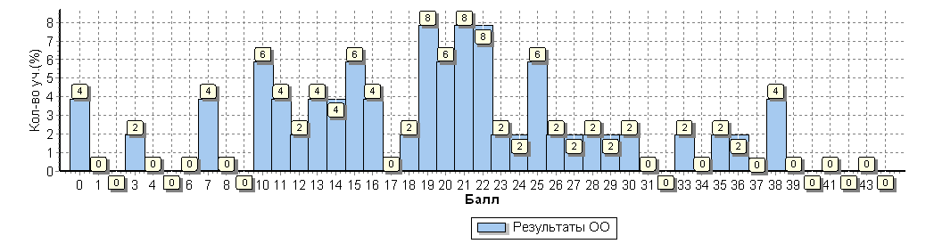
Распределение первичных баллов по вариантам
Вариант | 0 | 3 | 7 | 10 | 11 | 12 | 13 | 14 | 15 | 16 | 18 | 19 | 20 | 21 | 22 | 23 | 24 | 25 | 26 | 27 | 28 | 29 | 30 | 33 | 35 | 36 | 38 | Кол-во уч.
1 |  |  | 1 |  |  |  | 1 |  | 1 | 1 |  |  | 1 |  |  |  |  |  |  | 1 | 1 | 1 |  |  | 1 |  | 1 | 10
2 | 1 |  | 1 | 1 | 1 |  |  | 1 |  |  |  | 1 |  | 3 |  |  |  | 2 | 1 |  |  |  |  | 1 |  | 1 | 1 | 15
3 |  | 1 |  |  |  |  |  | 1 | 1 |  | 1 | 3 | 1 | 1 | 2 |  | 1 |  |  |  |  |  |  |  |  |  |  | 12
4 | 1 |  |  | 2 | 1 | 1 | 1 |  | 1 | 1 |  |  | 1 |  | 2 | 1 |  | 1 |  |  |  |  | 1 |  |  |  |  | 14
Комплект | 2 | 1 | 2 | 3 | 2 | 1 | 2 | 2 | 3 | 2 | 1 | 4 | 3 | 4 | 4 | 1 | 1 | 3 | 1 | 1 | 1 | 1 | 1 | 1 | 1 | 1 | 2 | 51

Выводы: Результаты показали, что учащиеся 8-х классов умеют:
- выявлять и характеризовать существенные признаки объектов (явлений)
- устанавливать существенный признак классификации, основания для сравнения, критерии проводимого анализа
- выявлять причинно-следственные связи при изучении явлений и процессов; делать выводы с использованием дедуктивных и индуктивных умозаключений, умозаключений по аналогии
- самостоятельно выбирать способ решения учебной задачи (сравнивать несколько вариантов решения, выбирать наиболее подходящий с учетом самостоятельно выделенных критериев)
- отбирать информацию или данные из источников с учетом предложенной учебной задачи и заданных критериев
- выбирать, анализировать, систематизировать и интерпретировать информацию различных видов и форм представления
- находить сходные аргументы (подтверждающие одну и ту же идею, версию)
- в различных информационных источниках.
- воспринимать и формулировать суждения, выражать эмоции в соответствии с условиями и целями общения; распознавать предпосылки конфликтных ситуаций;
Но результаты также показывают, что у обучающихся не сформированы умения:
- самостоятельно составлять алгоритм решения задачи (или его часть), выбирать способ решения учебной задачи с учетом имеющихся ресурсов и собственных возможностей;
- составлять устные и письменные тексты;
- прогнозировать возможное дальнейшее развитие процессов, событий и их последствия в аналогичных или сходных ситуациях, а также выдвигать предположения об их развитии в новых условиях и контекстах
- самостоятельно формулировать обобщения и выводы по результатам проведенного наблюдения, опыта, исследования.

МКОУ «Гимназия №13»
6 класс
В исследовании приняли участие 81 (из 99) ученик в параллели 6-х классов.
Каждый вариант включает 15 диагностических заданий.
Максимальный балл за выполнение работы – 30.
 | Общая гистограмма первичных баллов
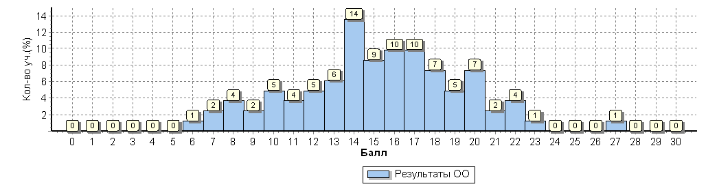

Распределение первичных баллов
 | Распределение первичных баллов по вариантам
Вариант |  | 6 | 7 | 8 | 9 | 10 | 11 | 12 | 13 | 14 | 15 | 16 | 17 | 18 | 19 | 20 | 21 | 22 | 23 | 27 | Кол-во уч.
1 |  | 1 | 1 |  |  | 1 | 2 | 1 | 1 | 4 | 1 | 2 | 4 |  | 1 |  |  | 1 |  |  | 20
2 |  |  |  |  | 2 | 3 | 1 | 1 |  |  | 2 | 3 | 1 | 4 | 1 | 1 | 1 |  |  |  | 20
3 |  |  |  | 2 |  |  |  | 1 | 3 | 3 |  | 3 | 1 | 2 |  | 4 |  | 1 |  | 1 | 21
4 |  |  | 1 | 1 |  |  |  | 1 | 1 | 4 | 4 |  | 2 |  | 2 | 1 | 1 | 1 | 1 |  | 20
Комплект |  | 1 | 2 | 3 | 2 | 4 | 3 | 4 | 5 | 11 | 7 | 8 | 8 | 6 | 4 | 6 | 2 | 3 | 1 | 1 | 81

Анализ распределения баллов показал, что максимальное количество из 30 баллов не набрал ни один обучающийся.
От 6 до 15 баллов набрали 42 чел.;
От 16 до 27 баллов набрали 39 чел.
Анализ индивидуальных результатов участников показал, что обучающиеся не умеют:
- самостоятельно формулировать обобщения и выводы по результатам проведенного наблюдения, опыта, исследования 64 чел.- 79%
- находить сходные аргументы (подтверждающие одну и ту же идею, версию) в различных информационных источниках 52 чел.-64%
- давать развернутый ответ на конкретные жизненные ситуации 59 чел.-73%
- давать развернутый ответ в вопросах профессиональной ориентации 76 чел.-94%
- давать развернутые ответы в заданиях на правила безопасности, в том числе в и интернет-среде 63 чел.-78%
- устанавливать соответствие изображений находящихся на территории РФ объектов мирового природного и культурного наследия их названиям, где они расположены 43 чел.-53%

8 класс
В исследовании приняли участие 71 (из 97) ученик в параллели 8-х классов.
Каждый вариант включает 18 диагностических заданий.
Максимальный балл за выполнение работы – 44.

Общая гистограмма первичных баллов
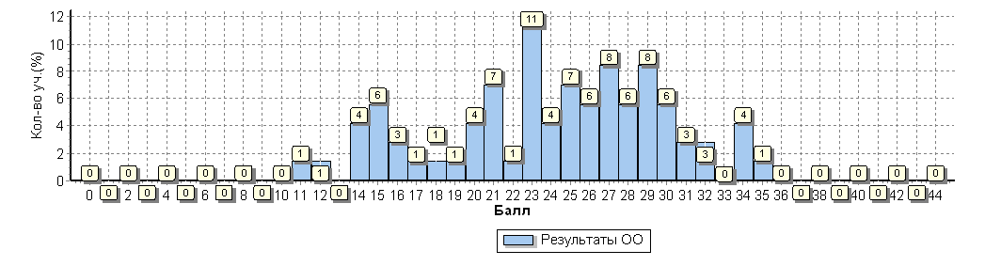
Распределение первичных баллов по вариантам
Вариант | 11 | 12 | 14 | 15 | 16 | 17 | 18 | 19 | 20 | 21 | 22 | 23 | 24 | 25 | 26 | 27 | 28 | 29 | 30 | 31 | 32 | 34 | 35 | Кол-во уч.
1 |  |  | 1 | 1 | 1 |  |  | 1 | 2 | 3 | 1 | 1 |  |  |  | 1 | 1 | 3 |  |  | 1 | 1 |  | 18
2 |  |  | 1 | 1 |  |  | 1 |  | 1 | 1 |  |  | 1 | 2 | 1 | 3 | 1 |  | 2 |  | 1 | 1 |  | 17
3 | 1 |  |  |  |  | 1 |  |  |  | 1 |  | 3 | 1 | 3 |  | 1 | 2 | 1 | 1 | 1 |  | 1 | 1 | 18
4 |  | 1 | 1 | 2 | 1 |  |  |  |  |  |  | 4 | 1 |  | 3 | 1 |  | 2 | 1 | 1 |  |  |  | 18
Комплект | 1 | 1 | 3 | 4 | 2 | 1 | 1 | 1 | 3 | 5 | 1 | 8 | 3 | 5 | 4 | 6 | 4 | 6 | 4 | 2 | 2 | 3 | 1 | 71

Анализ распределения баллов показал, что максимальное количество из 44 баллов не набрал ни один обучающийся.
От 11 до 22 баллов набрали 23 чел.;
От 23 до 35 баллов набрали 48 чел.
Анализ индивидуальных результатов участников показал, что обучающиеся не умеют:
- отбирать информацию или данные из источников с учетом предложенной учебной задачи и заданных критериев 48 чел.-67%
- выбирать, анализировать, систематизировать и интерпретировать информацию различных видов и форм представления 45 чел.-63%
- находить сходные аргументы (подтверждающие одну и ту же идею, версию) в различных информационных источниках 41 чел.-58%
- выполнять выбор нескольких позиций из предложенного списка и аргументацию своего выбора 44 чел.-62%
- давать развернутые ответы в заданиях на правила безопасности, в том числе в и интернет-среде 32чел.-45%
- устанавливать соответствие изображений находящихся на территории РФ объектов мирового природного и культурного наследия их названиям, где они расположены 23 чел.-48%
Выводы:
Анализ показал, что обучающиеся испытывают сложность в тех заданиях, в которых предусмотрен развёрнутый ответ. Это свидетельствует о том, что у шестиклассников низкий уровень развития речи.
Рекомендации: Учителям русского языка, истории, обществознания, географии, биологии уделять больше внимания на речевые навыки обучающихся и умение анализировать, рассуждать над заданной темой посредством творческих проектов, индивидуальных сообщений.

МБОУ «Гимназия №19»

Участвовали учащиеся 8 классов в количестве 58 человек.
На выполнение варианта диагностических заданий отводиться 60 минут.

Общая гистограмма первичных баллов
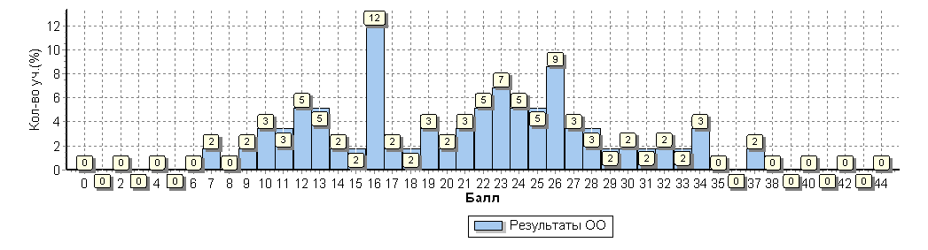
Распределение первичных баллов по вариантам
Вариант | 7 | 9 | 10 | 11 | 12 | 13 | 14 | 15 | 16 | 17 | 18 | 19 | 20 | 21 | 22 | 23 | 24 | 25 | 26 | 27 | 28 | 29 | 30 | 31 | 32 | 33 | 34 | 37 | Кол-во уч.
1 |  |  | 1 |  | 1 |  |  |  | 1 |  |  | 1 |  | 1 | 1 | 3 |  | 1 | 2 | 1 | 1 |  |  |  |  |  | 1 | 1 | 16
2 | 1 | 1 |  |  | 1 | 1 |  |  | 2 |  |  |  |  |  |  | 1 |  | 1 | 2 | 1 |  |  |  | 1 | 1 |  |  |  | 13
3 |  |  | 1 | 2 | 1 | 1 |  | 1 | 2 | 1 |  | 1 |  | 1 |  |  | 2 |  |  |  |  |  |  |  |  |  | 1 |  | 14
4 |  |  |  |  |  | 1 | 1 |  | 2 |  | 1 |  | 1 |  | 2 |  | 1 | 1 | 1 |  | 1 | 1 | 1 |  |  | 1 |  |  | 15
Комплект | 1 | 1 | 2 | 2 | 3 | 3 | 1 | 1 | 7 | 1 | 1 | 2 | 1 | 2 | 3 | 4 | 3 | 3 | 5 | 2 | 2 | 1 | 1 | 1 | 1 | 1 | 2 | 1 | 58

Выполнение заданий
сводная таблица по ОО (в % от числа участников)

ОО |  |  |  | Кол-во уч. |  | 1.1 | 1.2 | 2 | 3.1 | 3.2 | 3.3 | 3.4 | 4.1 | 4.2 | 9 | 10 | 11.1K1 | 11.1K2 | 13.1K1 | 13.1K2 | 14.1 | 14.2 | 15.1 | 15.2 | 16K1 | 16K2 | 17 | 18
 |  |  |  |  | Макс  балл | 2 | 1 | 2 | 2 | 1 | 2 | 1 | 2 | 1 | 3 | 2 | 2 | 3 | 2 | 3 | 1 | 2 | 1 | 2 | 3 | 3 | 1 | 2
 |  |  | МБОУ "Гимназия № 19" г. Черкесска" | 58 |  | 76 | 71 | 59 | 20 | 38 | 21 | 43 | 59 | 66 | 61 | 59 | 88 | 32 | 41 | 47 | 43 | 37 | 41 | 29 | 56 | 33 | 43 | 41

Выводы: Учащиеся, набравшие выше 30 первичных баллов это 14 % обучающихся, в целом продемонстрировали владение материалом на высоком уроне. Они освоили все проверяемые требования, процент выполнения заданий всех линий более 80%. Ни одно из заданий не вызвало затруднений в этой группе.
Учащиеся, набравшие от 20-30 первичных баллов это 45% обучащихся, продемонстрировали стабильное владение материалом, почти все задания выполнены этой категорией участников выше границы уровня освоения. Сложности были только при выполнении заданий 6 и 15.2, в задание 6 предполагает свободный ответ, в 15.2 правил безопасности, в том числе навыки безопасного поведения в интернет-среде, где нужно было дать развернутые ответы.
Учащиеся, набравшие от 10-20 первичных баллов это 38% обучащихся, продемонстрировали нестабильное владение материалом. Они справляются с четырьмя заданиями – 1, 2, 10 и 11. Эти задания построены на основе изображения конкретных жизненных ситуаций и направлены на их анализ. Задание 10 также предполагает элементы саморефлексии обучающихся.
Учащиеся, набравшие до 10 первичных баллов это 3 % обучающихся, не продемонстрировали владение материалом на уровне базовой подготовки. Наиболее трудными для всей выборки оказались задания 3, 4, 6 и 8.
Рекомендации:
- Учителям, преподающим в 8 классе, проанализировать и обратить внимание на формирование и развитие умений, способствующих пониманию текста и ориентации в нем, на глубокое и детальное понимание содержания и формы текста; на использование информации из текста для различных целей, обучающихся 8 класса.
- Организовать индивидуальную работу с обучающимися, продемонстрировавшими низкие результаты по итогам выполнения комплексной работы.
- Педагогу-психологу: Запланировать и провести индивидуальную работу с обучающимися, показавшими низкий уровень сформированности метапредметных результатов.

